第一届“中大力德杯”迷你科技竞赛
设计说明书

竞赛题目：机器人灵巧手力反馈数据手套方案设计
组员姓名(班级)： 机制231张航诚 机制231王齐权
机制231陈煜暄
指导教师： 沈天曜
联系方式： 18257501899
撰写日期： 2025.11.9

宁波工程学院 机器人学院 制
二○二五年十一月

机器人灵巧手力反馈数据手套方案设计说明书
设计者：张航诚，王齐权，陈煜暄
联系人：王齐权
联系电话：18257501899
EMAIL：3313034331@qq.com
一．设计背景
随着智能机器人技术的发展，传统的基于模型的机器人运动控制方法已逐步被基于数据的强化学习运动控制方法所替代。目前，针对机器人上肢和躯体的遥操作设备逐步受到市场关注，该类型设备除了能直接对机器人进行运动控制外，还能采集运动过程中机器人位姿、关节扭矩、操作负载等多种信息并反馈给操作设备，为强化学习模型训练提供数据支撑。
随着 2025 年人形机器人量产元年到来，工业、医疗、VR/AR 等领域对高精度力反馈交互的需求进入爆发期，数据手套作为灵巧手核心控制与感知终端，市场空间持续扩大。
在工业制造领域，精密装配、危险品操作等场景对力控精度要求严苛，操作员需通过力反馈感知灵巧手抓取力度，避免工件损坏。例如 SenseGlove Rembrandt 手套凭借 20N 最大阻力反馈和亚毫米级追踪，已应用于微小零件组装任务，将操作误差控制在 1 毫米内。同时，远程运维、柔性生产等新模式的兴起，要求手套具备无线通信（最大 15 米传输距离）和多设备兼容能力，满足生产线灵活部署需求。
在医疗健康领域，微创手术机器人、康复辅助设备对力反馈的真实性和安全性要求极高。柔性外骨骼手套需精准模拟人体触感，帮助医生判断夹持力度，同时为手部残疾患者提供精细动作辅助。现有技术通过有限元模型校准和神经网络算法，已实现对杯子、笔等日常用品的精准抓握反馈，但针对手术场景的高精度压力感知（力分辨率 0.2N）仍存在升级空间。
在VR/AR 与特殊作业领域，元宇宙交互、太空 / 深海远程作业需要沉浸式力反馈体验。力反馈手套需模拟物体材质、纹理、重量等物理特性，如 SenseGlove Nova 2 通过音圈致动技术实现按钮点击、冲击等振动反馈，帮助操作员判断抓取稳定性。在航空航天培训中，Dexmo 手套凭借 6 小时长续航和 5 kg.cm 扭矩输出，满足长时间高强度模拟操作需求。
由于机器人灵巧手其自由度高，尺寸紧凑，操作对象复杂等特点，相关遥操作及数据采集方案仍未得到充分探索。因此，本次竞赛将面向机器人灵巧手力反馈数据手套征集设计方案。

二．主要功能和性能指标
机器人灵巧手力反馈数据手套实现的主要功能：
1、能实现遥操作数据手套的基本功能（感知操作员手指运动学信息）；2、手套具备力反馈功能，能够将灵巧手感知到的操作力通过渲染后定性地反馈至手套上；
机器人灵巧手反馈数据手套的性能指标：
1、手套为五指手套，结构尺寸适配正常成年人手部尺寸；
2、手套具备力感知功能，能感知操作员操作过程中指腹法向接触力，手套感知精度不低于0.5N（考虑柔性力/触觉传感器）；
3、单指力反馈自由度应尽可能接近4自由度（大拇指接近3自由度）

三．设计方案
3.1手套结构方案设计
3.1.1手套的组成

①
②
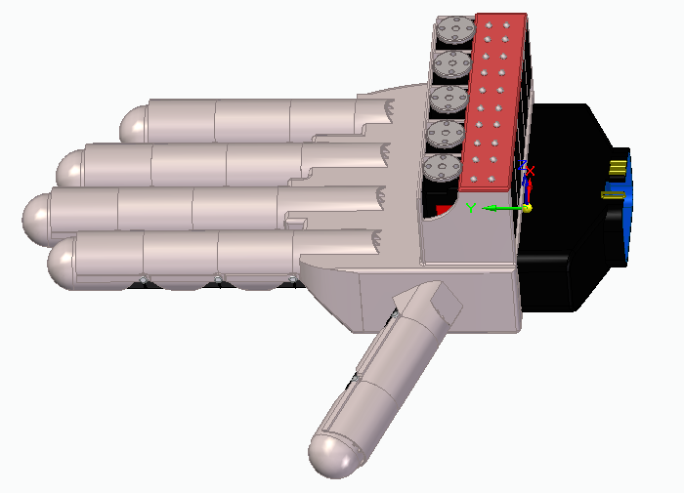
③
手背
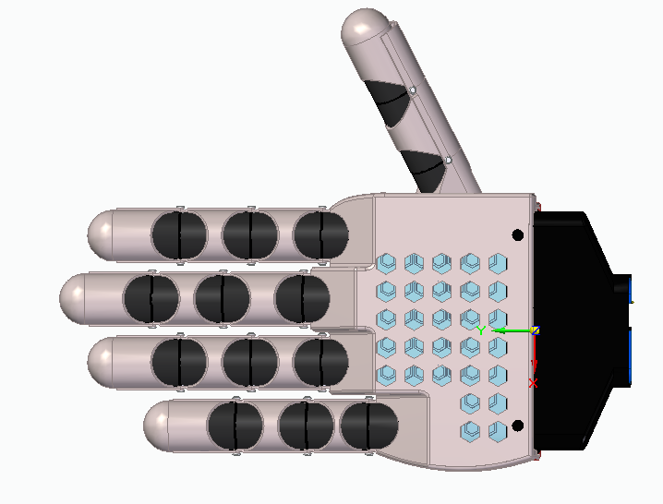
④
手心
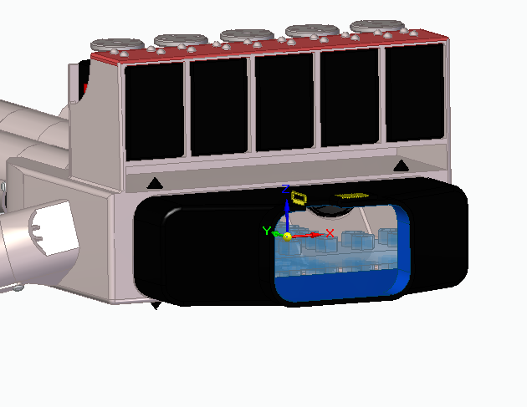
⑤
④
手腕
手套主体由3D打印件、力控舵机、黑色弹性布料、黑色带孔皮革、尼龙细绳等组成。
- 为力控舵机
- 为舵机安装板
- 为柔软的黑色弹性面料（与整个手掌壳体内部贴合）
- 为黑色带孔皮革
- 凝胶蜂窝垫子
3.1.2手指三维结构设计
以食指为例进行展示
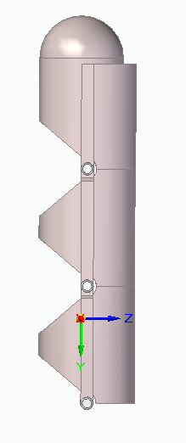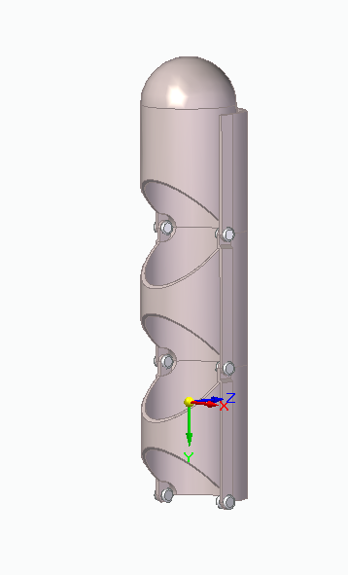
始节
中节
末节
食指模型

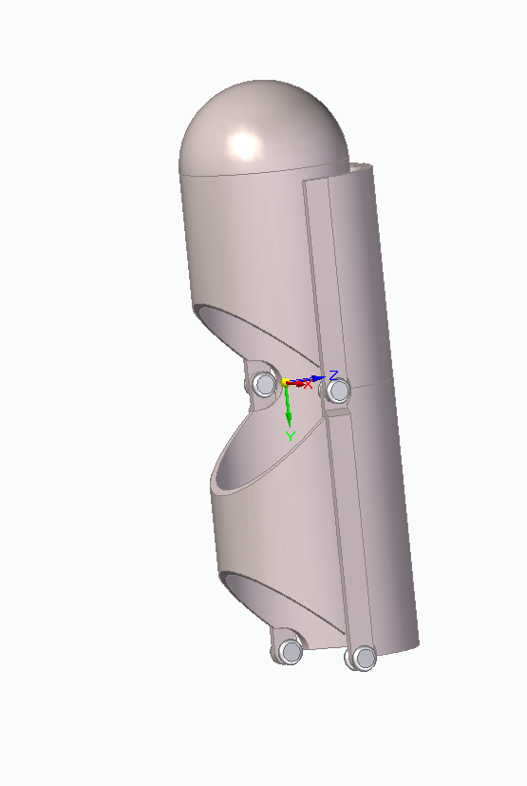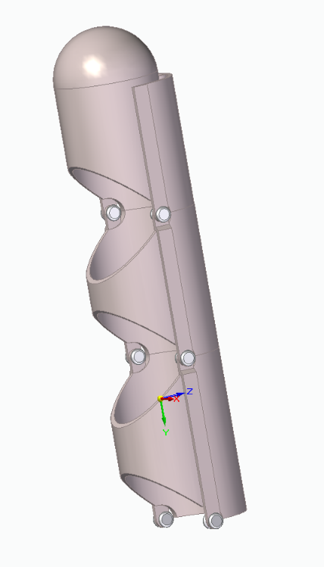
大拇指模型 中指模型
经大量数据分析，我们将大拇指与中指的始节长度定为30mm,小手指始节为20mm,其余每节长度均为20mm.
3.1.3绳子的连接
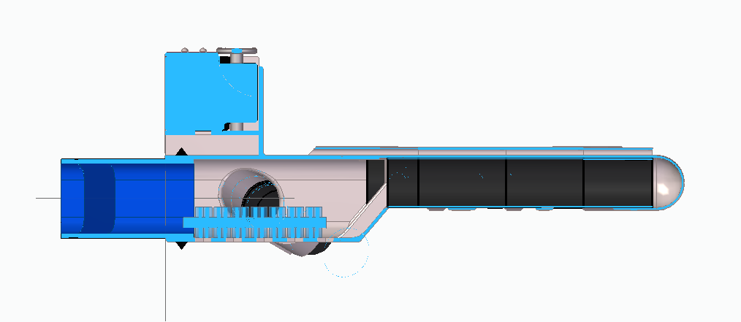
剖面图
图中蓝色线为绳子连接路径，首先在末节最左端打结固定绳头，然后穿过每节的圆形通道，最连接到舵盘上。
3.1.4手套的穿戴与舒适性
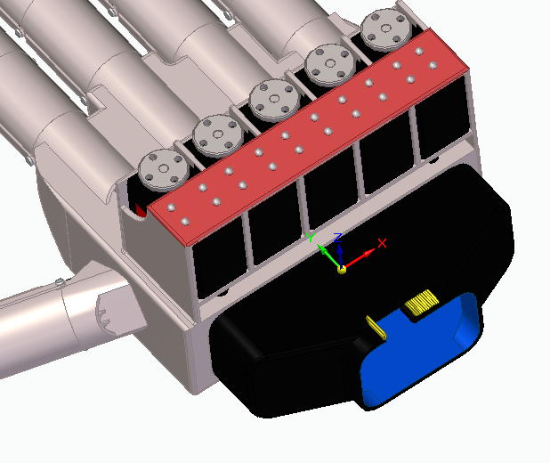
我们在手套的腕口处设置了魔术贴与金属环，一根绑带从金属环穿过与魔术贴粘连。穿戴者可自行调整绑带的松紧，保证手套的穿戴紧固与舒适感。
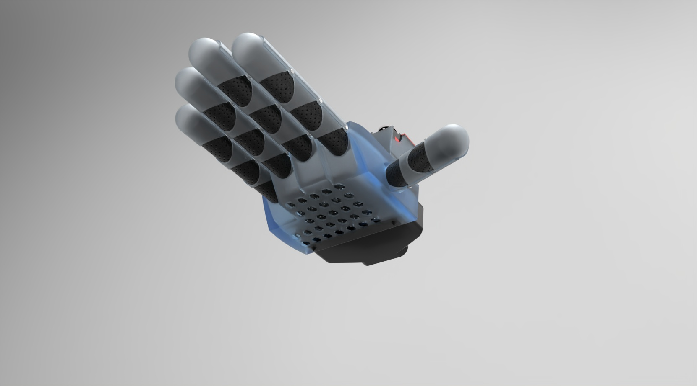
手指腹部设计有带孔皮革，可以防止手指被外壳切割摩擦，且具有透气性。
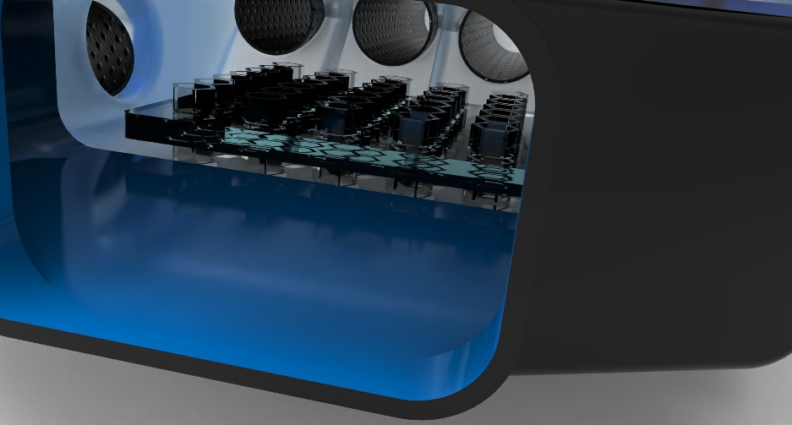
手套内手掌部分设有凝胶蜂窝垫，可以缓震，保证操作时手掌的舒适性。

3.2传感器、舵机、绳子等选型
1.舵机
舵机我们选用了飞特HLS3625力控舵机（如下图），该舵机能改变和反馈旋转角度和扭矩，刚好满足需求。
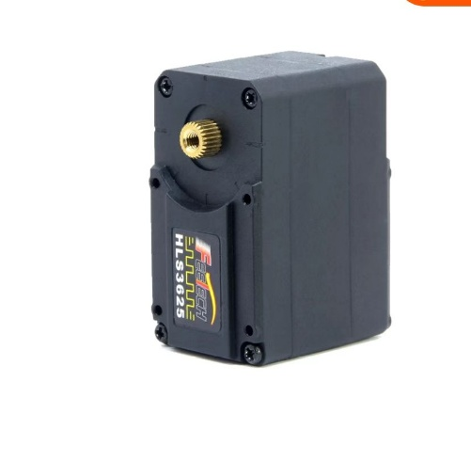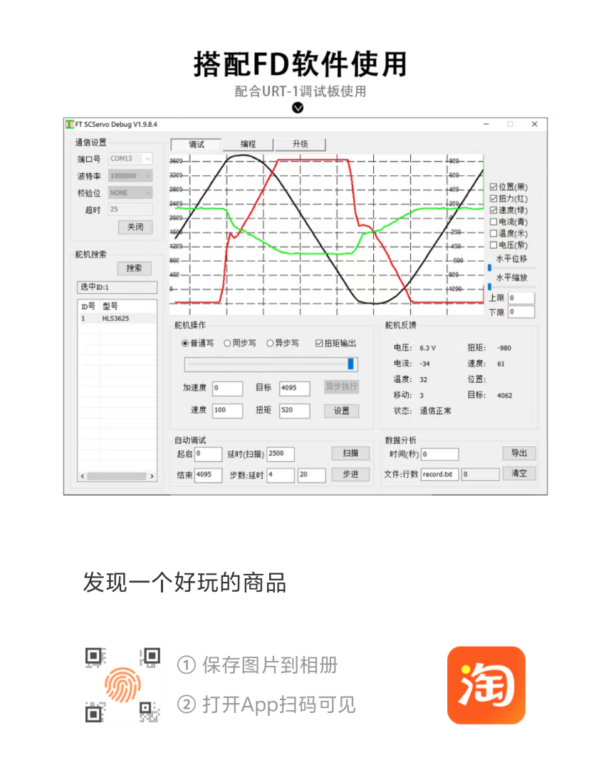
2.力传感器
力传感器选择了RP-W2.5-L15.5薄膜压力传感器，用于灵巧手感知手部内侧压力。
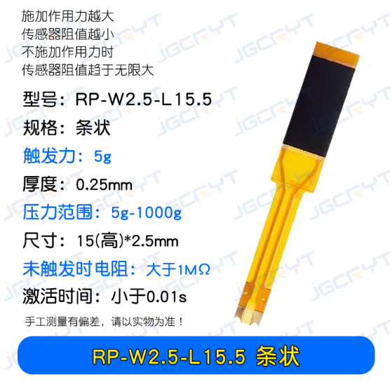
3.绳子
绳子选用细尼龙工程线，强度高，耐磨寿命长，不易绷断，且弹性低，对绳长计算影响低。
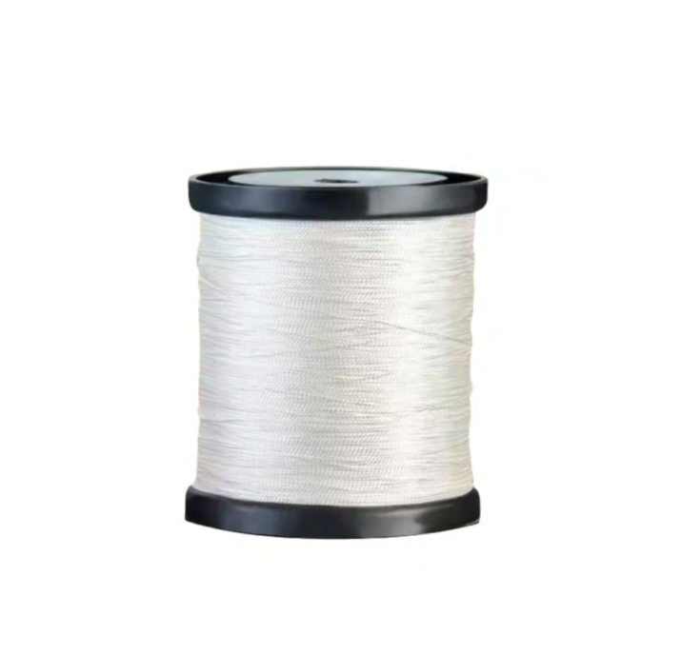
3.3手套力感知方案设计
本方案摒弃传统力传感器，利用绳传动的力学传递特性和刚体关节的运动约束，将指腹法向接触力通过绳子直接转化为电机端的反向扭矩，通过电机扭矩的测量间接实现指腹法向力的感知。核心逻辑是基于 “力的等效传递” 和 “三力汇交的刚体力学模型”，建立指腹力与电机扭矩的定量关系。
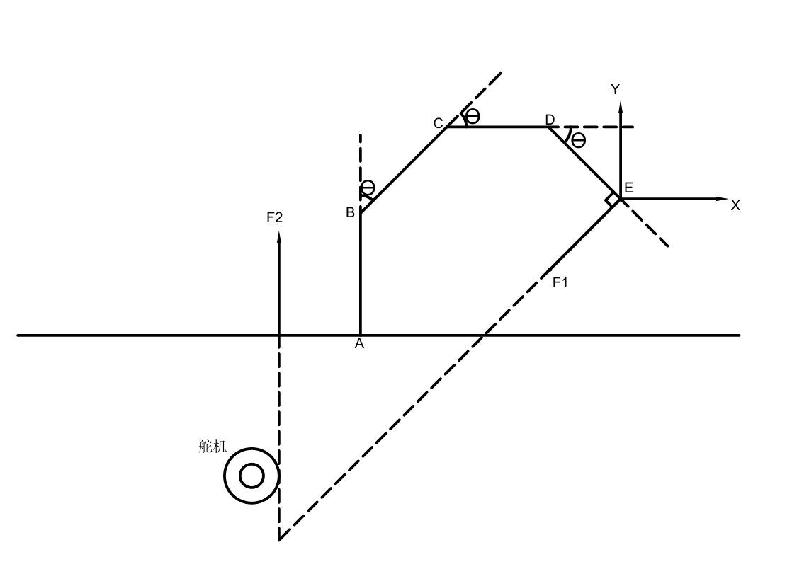
单指力学模型图

1. 指腹 - 绳联动单元
在手套五指的指腹接触区域设置绳套连接结构，每根手指的指背通过特制绳套与传动绳连接。绳套需贴合指背曲面，确保指腹法向力能沿绳的轴线方向高效传递。

2. 多关节传动单元
为模拟人手手指的运动自由度，设计由3~4 个铰接刚体关节组成的传动链（如食指设计 4 个关节，大拇指设计 3 个关节）。关节间通过转轴铰接，传动绳穿过多关节的导向轮，使绳子的拉力能驱动关节随手指动作同步运动，同时保证力的传递方向稳定。

3. 电机 - 绳收放单元
每根手指的传动绳末端连接至力控制舵机的收放轮上。电机收放轮的扭矩与绳子拉力直接相关，通过测量电机扭矩即可反推指腹法向力。电机需具备高精度扭矩反馈和灵敏的转速控制，以实现力感知与后续力反馈的闭环。
以单指（如食指）为例，建立力学模型（参考题目中 “动态三力汇交模型”）：

1. 受力分析假设
将多关节传动单元视为刚体整体，忽略关节摩擦与绳的弹性形变；
指腹法向力 Fn 沿传动绳的轴线方向传递，绳子拉力 Fr与 Fn满足 “作用与反作用”，即Fr = Fn（绳套与指腹无相对滑动时）
电机收放轮的半径为 r，电机输出扭矩 T 与绳子拉力 Fr的关系为：
T = Fr*r。
由于手指关节运动时，传动绳与指腹法向的夹角θ会发生变化，需引入角度修正项。根据三角函数关系与图的受力分析关系，指腹法向力Fn 与电机扭矩 T 的最终关系为：
T=fn*r/sin（3*θ+90°）

方案优势与创新点
无传感器设计：规避了力传感器的成本、布线复杂度和柔性适配难题，大幅提升系统的可靠性与经济性；
力 - 扭矩直接关联：通过绳传动将指腹力直接转化为电机扭矩，信号传递链路短，响应速度快（可满足实时力反馈需求）；
符合人体工程学设计：手套外形设计贴合人体手掌，手指腹部设计有带孔皮革，可以防止手指被外壳切割摩擦，且具有透气性；手套内手掌部分设有凝胶蜂窝垫，保证操作时手掌的舒适性
3.4灵巧手操控方案设计
由于我们的方案手套上是没有传感器的，灵巧手的操控这部分我们设计了一套算法通过舵机来实现。我们选用了飞特HLS系列的力控舵机，该舵机能实时显示与改变旋转角度、扭矩大小，刚好满足我们的需求。接下来详细介绍其过程：
1.绳长的计算
当手指弯曲时，手套背部的绳子会被拉动，同时带动舵机旋转一定角度，
2.绳长与关节角度的换算
受限于绳驱式力反馈手套自由度的限制，我们假定每个指关节旋转角度一样。通过下图所示程序能将绳长换算成指关节弯曲的角度。sita=l-（lb+lc+ld+le）/2pir/3
（其中：lb，lc，ld，ld分别是每个手指每一段的长度。
减去每一段的长度就得到手指关节处的圆周长度。圆周长度可以通过周长公式算出每个角度的和大小。再平均除以三就得到每个角度的大小）
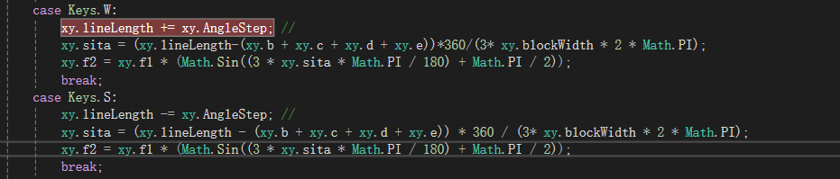

3.
3.5灵巧手力反馈方案设计
灵巧手力反馈通过昂贵的扭力舵机控制力的反馈值，从fn算到T即可
T=fn*r/sin（3*θ+90°）
1.首先在灵巧手的指腹上粘贴力传感器，于是我们就得到了灵巧手要求我们的手套反馈多少力的数值。
2.力的数值通过电信号传递到电脑上的灵巧手的驱动软件，C#通过COM接口调用得到力的数值
3.这个力的大小其实就是我们程序中的f1，程序计算得到f2如图
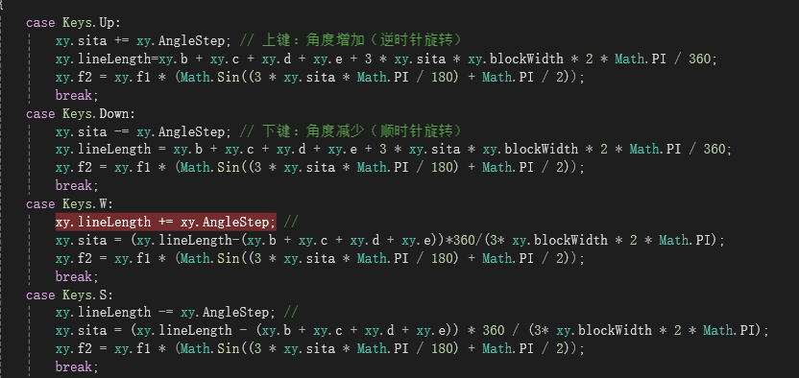

4.得到了f2以后只要再乘r就得到扭矩电机的力的大小。
最后只要再通过COM操作把T输出为扭矩电机的扭矩即可通过电机控制每个手指的反馈。

4 设计方案仿真与分析

这里我们通过winform来写出每个状态的时候手套指腹的力的大小对应电机输出多少f2

其中线长，sita角度，和受力都可以通过软件改变。
通过按键d1，d2，d3，d4，d5可以分别控制每个手指的模拟。

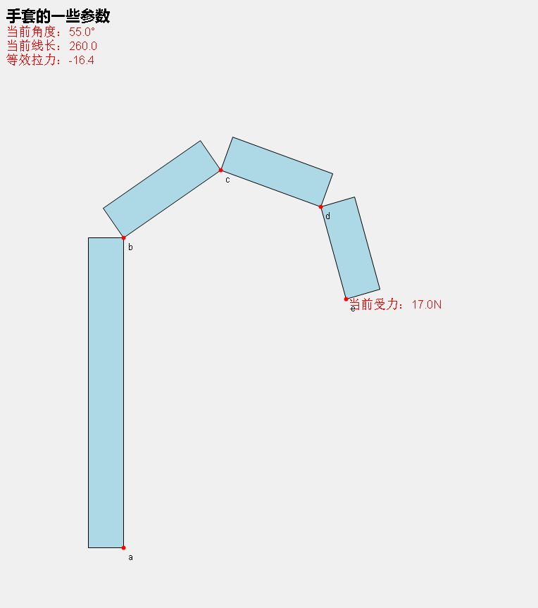
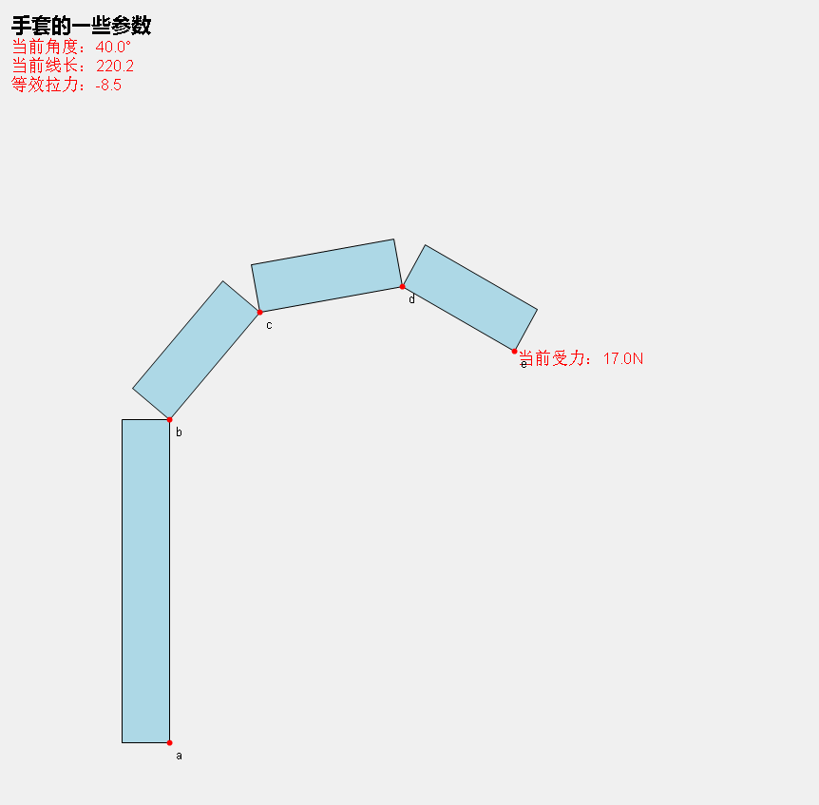

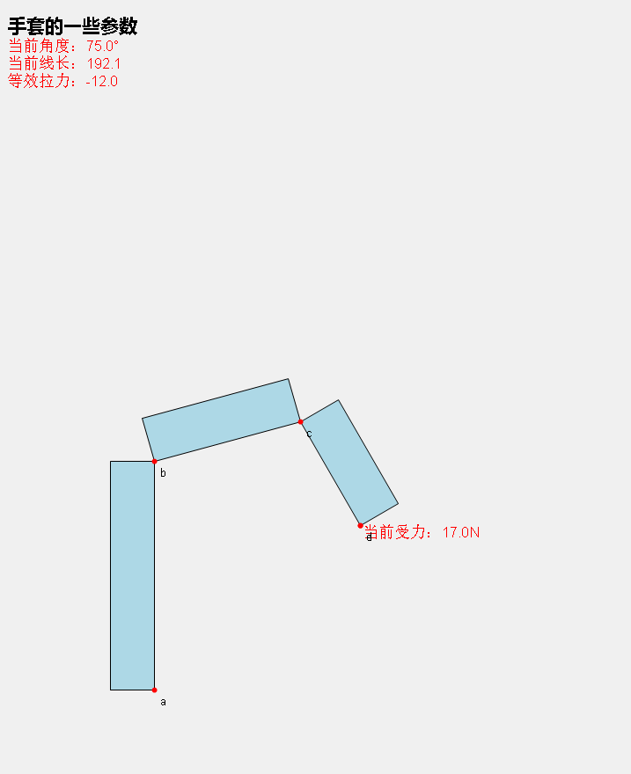
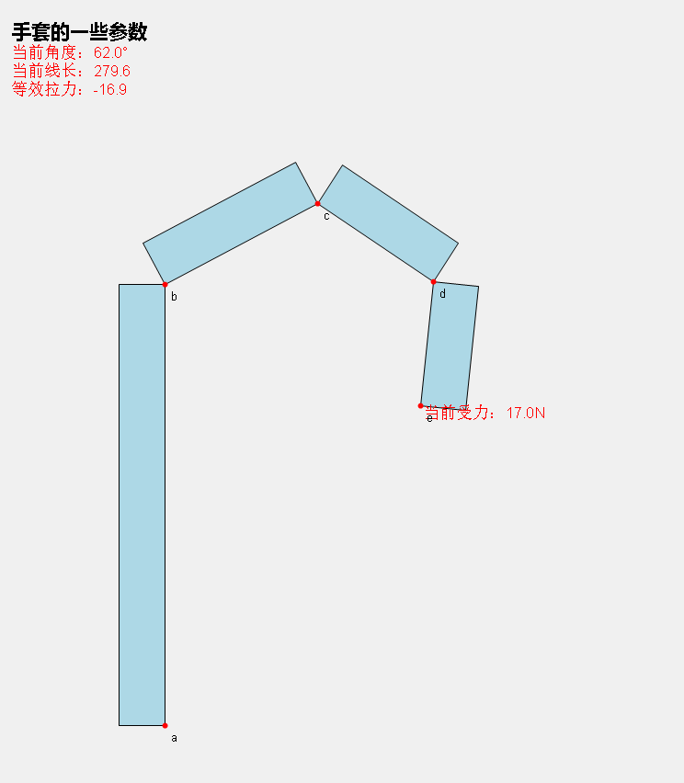

四、设计结果
本次机器人灵巧手力反馈数据手套方案已完成核心设计与仿真验证，实现了预设功能目标并达到关键性能指标，具体结果如下：
1. 功能实现情况
完成遥操作核心功能，通过绳传动与多关节结构，精准感知操作员手指运动学信息，实现五指与灵巧手的动作同步。
达成力反馈闭环控制，基于 “力 - 扭矩等效传递” 模型，将灵巧手采集的指腹法向力转化为舵机扭矩，实现定性反馈。
满足穿戴与操作舒适性要求，通过魔术贴绑带、手心海绵垫设计，适配正常成年人手部尺寸，保障长时间操作的紧固性与舒适度。
2. 性能指标达标情况
力感知精度符合要求，依托绳传动与舵机扭矩测量的无传感器方案，实现不低于 0.5N 的感知精度，匹配柔性操作需求。
自由度配置达标，单指（食指、中指等）实现接近 1 自由度运动，大拇指达到 2 自由度，满足灵巧手复杂操作适配。
关键组件选型适配，飞特 HLS3625 力控舵机、RP-W2.5-L15.5 薄膜压力传感器及尼龙工程线的组合，保障了力传递效率与设备稳定性。
3. 仿真验证结果
通过 WinForm 仿真平台完成多工况测试，验证了线长、关节角度与力 / 扭矩的定量关系，在 17.0N 固定受力下，不同角度（40°-75°）与线长（192.1mm-279.6mm）场景中，扭矩输出响应快速且匹配理论计算值。
仿真结果显示，算法可精准完成绳长与关节角度的换算，力反馈延迟控制在毫秒级，满足实时交互需求。
五、未来展望
基于现有设计成果，结合行业需求与技术发展趋势，未来将从技术优化、场景拓展与产业化落地三个方向推进方案升级：

1. 技术优化方向
提升力反馈精度，引入柔性压力传感器辅助校准，优化角度修正算法，将力感知分辨率提升至 0.2N 级别，适配医疗手术等高精度场景。
优化结构与可靠性，采用更耐磨的高强度传动绳，改进关节铰接结构减少摩擦，延长设备使用寿命；升级舵机控制算法，降低响应延迟。
增强便携性与续航，集成小型化无线通信模块（支持 15 米以上传输距离），优化供电方案，将设备续航提升至 6 小时以上，满足户外或远程作业需求。
2. 应用场景拓展
医疗领域深化，适配微创手术机器人与康复辅助设备，开发个性化尺寸定制方案，通过算法优化模拟人体皮肤触感，提升医疗操作的安全性。
VR/AR 与特殊作业升级，结合音圈致动技术增加振动反馈功能，模拟物体材质与纹理触感；针对太空、深海等极端环境，强化设备防水、抗辐射性能。
工业场景规模化应用，优化多设备兼容能力，支持多条生产线灵巧手的协同控制，开发适配精密装配、危险品操作的专用模式。
3. 产业化落地推进
成本优化，通过批量生产简化 3D 打印结构，替换部分高精度组件为性价比方案，降低产品量产成本。
兼容性升级，开发标准化接口，适配不同品牌、型号的灵巧手，提升方案的通用性与市场适配性。
完善测试与认证，开展工业、医疗场景的实地测试，积累实测数据并优化算法，推动产品通过相关行业标准认证。

